Clases de palabras
Sustantivos, adjetivos y verbos
Clasificación semántica y morfológica
Los sustantivos
¿Recuerdan qué son los sustantivos? ¿Cómo se clasifican?
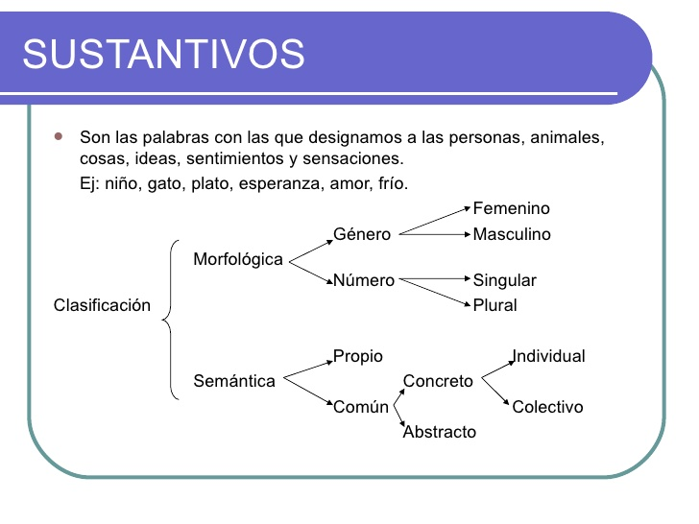
Completa con ejemplos:
sustantivo propio: Malena
sustantivo común, concreto, individual, femenino, singular: mesa
sustantivo común, concreto, individual, masculino, plural:_________
sustantivo común, concreto, colectivo, femenino, singular: _________
sustantivo común, concreto, colectivo, femenino, plural: _________
sustantivo común, concreto, colectivo, masculino, singular: _________
sustantivo común, concreto, colectivo, masculino, plural: _________
sustantivo común, abstracto, masculino, singular: _________
sustantivo común, abstracto, masculino, plural: _________
sustantivo común, abstracto, femenino, singular: _________
sustantivo común, abstracto, femenino, plural: _________

Los adjetivos
¿Qué son los adjetivos? ¿Cómo se clasifican?

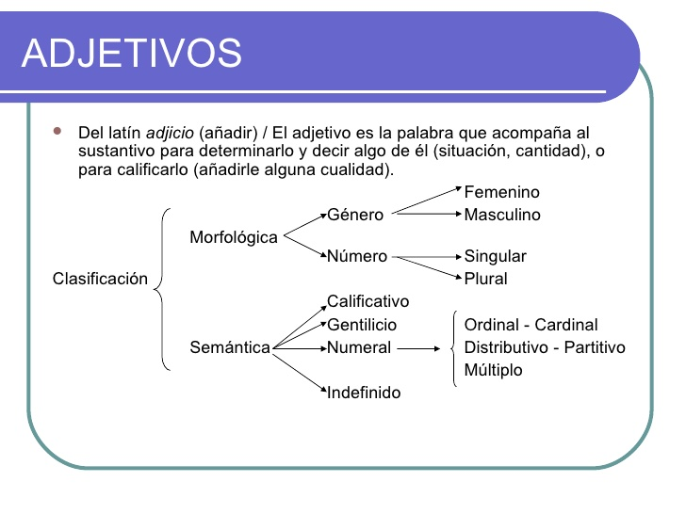

¿Qué clase de adjetivo acompaña a cada sustantivo? Clasifíquenlos semánticamente:
bastante azúcar:
dos frutas:
primer encuentro:
dulce melodía:
chicos cordobeses:
doble porción:
medio limón:
cada adjetivo:

